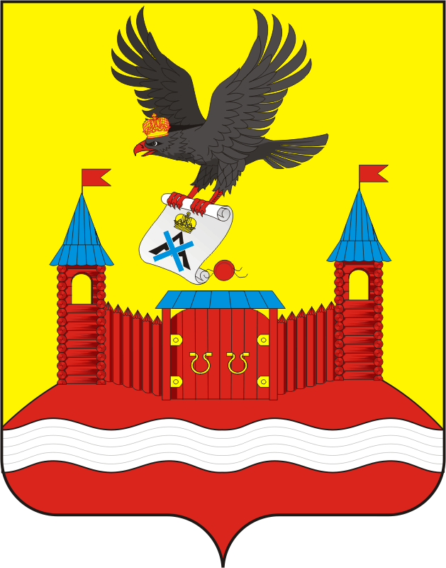
СОВЕТ ДЕПУТАТОВ МУНИЦИПАЛЬНОГО ОБРАЗОВАНИЯ
НОВОЧЕРКАССКИЙ СЕЛЬСОВЕТ САРАКТАШСКОГО РАЙОНА
ОРЕНБУРГСКОЙ ОБЛАСТИ
Четвертый СОЗЫВ

Р Е Ш Е Н И Е
очередного двадцать шестого заседания Совета депутатов
Новочеркасского сельсовета четвертого созыва

28.03.2023 с. Новочеркасск № 118

О внесении изменений в Положение «Об организации и проведении публичных слушаний или общественных обсуждений в муниципальном образовании Новочеркасский сельсовет Саракташского района Оренбургской области»

В соответствии со статьей 28 Федерального закона от 06.10.2003 № 131-ФЗ «Об общих принципах организации местного самоуправления в Российской Федерации», Постановлением Правительства РФ от 03.02.2022 N 101 «Об утверждении Правил использования федеральной государственной информационной системы «Единый портал государственных и муниципальных услуг (функций)» в целях организации и проведения публичных слушаний», руководствуясь Уставом муниципального образования Новочеркасский сельсовет Саракташского района Оренбургской области
Совет депутатов Новочеркасского сельсовета

Р Е Ш И Л :
1. Внести в Положение «Об организации и проведении публичных слушаний или общественных обсуждений в муниципальном образовании Новочеркасский сельсовет Саракташского района Оренбургской области», утверждённое решением Совета депутатов Новочеркасского сельсовета Саракташского района Оренбургской области от 31.03.2021 № 41 (далее – Положение) следующие изменения и дополнения:
1.1. В пункте 2 статьи 5 Положения слова «не позднее чем за 20 или 35 дней» заменить словами «не позднее, чем за 10 или 30 дней».
2. Настоящее решение вступает в силу со дня его обнародования и подлежит размещению на официальном сайте муниципального образования Новочеркасский сельсовет Саракташского района Оренбургской области в сети «интернет».
3. Контроль за исполнением данного решения возложить на постоянную комиссию по мандатным вопросам, вопросам местного самоуправления, законности, правопорядка, казачества, работе с общественными и религиозными объединениями, национальным вопросам и делам военнослужащих (Бурлуцкий А.А.).

Председатель Совета депутатов Глава муниципального образования
Новочеркасского сельсовета Новочеркасский сельсовет
Г.Е. Матвеев Н.Ф.Суюндуков

Разослано: | прокуратуре района, места для обнародования НПА, официальный сайт администрации сельсовета, в дело.

